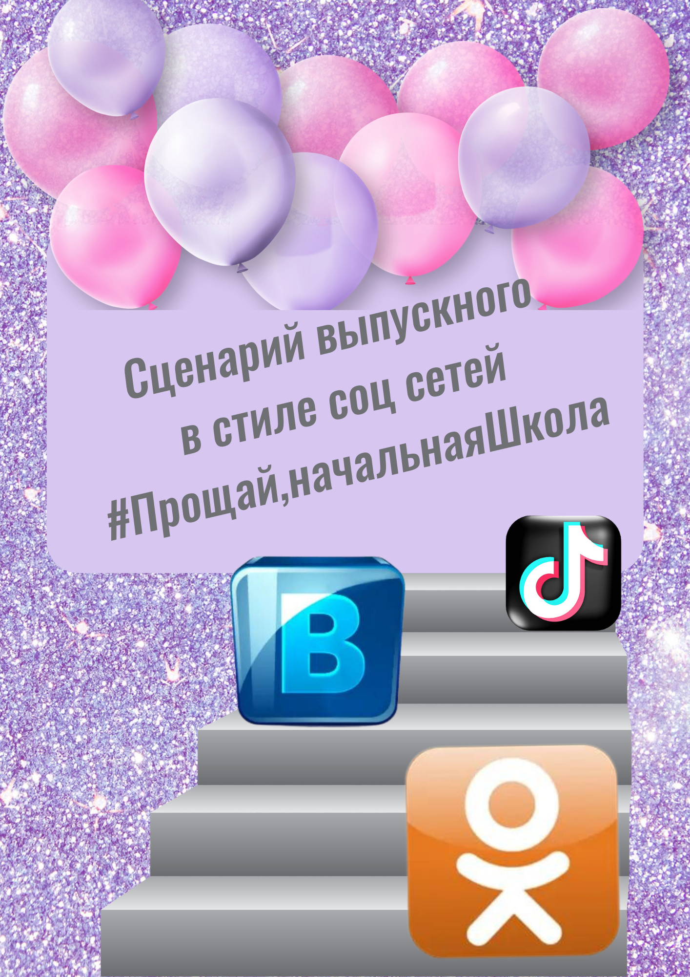

Выпускной 4 класса.
#Прощай, начальная школа.

ФОН 1 Звучит музыка. Выходят ведущие

Фон 2(подложка на слова)
Ведущий: Добрый день, дорогие друзья, будущие геймеры и блогеры, а сегодняшние выпускники начальной школы. Мы рады всех вас здесь видеть. 2024 год самый важный год для вас. Год перехода в среднее звено.
Ведущий: А также этот год объявлен в России годом семьи согласно указу президента Владимира Путина, подписанному 22 ноября 2023 года.
Цель этого года — популяризация государственной политики в области защиты семьи и сохранение традиционных ценностей.
Это уже второй Год семьи в России. Первый прошёл в 2008 году.

Ведущий: Вот и настал этот долгожданный день. Обычно выпускной в 4 классе – это трогательный и порой грустный праздник. Но зачем грустить? Давайте будем радоваться и веселиться, будем петь и танцевать и так отметим свой переход из начальной школы во взрослую, что об этом дне будут говорить очень и очень долго. Вы готовы? Тогда начинаем наш выпускной в стиле соц.сетей с хештегом #Прощай, начальная школа.
Ведущий: И первым делом мы представим главных «пользователей» нашей социальной сети. Наши выпускники!
Ведущий объявляет по очереди выпускников и говорит несколько слов о нём. Называемый ученик выходит, машет всем рукой и выходит на сцену.
Ведущий:
1. Представляю вашему вниманию (имя ученика)! Его жизненный статус и школьное правило: «А вот и я! Прошу любить и не жаловаться!» Фон 3
2. «Меня трудно на уроках найти, на перемене легко потерять, и в конце четверти невозможно забыть!» Он на слуху у всего преподавательского состава, когда четверть подходит к концу. Нам пришлось организовать выпускной, ради счастья лицезреть (Имя ученика) среди нас! Фон 4

3. Получая дневник, и не наблюдая желаемых оценок, (имя ученика) решил раз и навсегда: «Мудрый человек не печалиться о том, чего нет, мудрый человек с радостью ждёт каникул». Фон 5
4. «Не напоминайте учителям о себе. Под конец четверти они о вас точно не забудут!» (имя ученицы) любит быть такой неприметной на уроках, и такой харизматичной на уроках, что её по праву можно прозвать (имя ученицы) – Хамелеон. Фон 6
5. Девиз (имя ученицы) неизменен: «За мои красивые глазки, «лайкни» пятёрку в тетрадки». Умело превращает двойки на четвёрки своим очаровательным убеждением и старанием. Фон 7
6. (Имя ученика) «Я завтра всё сдам» (Фамилия ученика). Автор многочисленных статусов, посвящённых теме домашнего задания: «Нет, я о тебе не вспоминаю. Так, думаю иногда… утром перед школой…», «С понедельника начну…», «Живу по принципу: «если уроки не делать, то ошибок в них не случится». Фон 8
7. (имя ученика) Почемучка (фамилия ученика). – «Кто нечего не спрашивает, тот не может ничему научиться!» Своими многочисленными вопросами (имя ученика) способен поставить в тупик самого наимудрейшего и красноречивого преподавателя, вызвать искр раздражения и восхищения своего класса и даже сорвать урок! Фон 9
8. И красива, и умна. С очередным статусом «Знанья это сила» - воплощает в жизнь она – (имя ученицы). Фон 10
9. Статус (имя ученика(цы): «Говорят, что идеальных людей нет. Врут. А я?» Все учителя готовы с радостью подтвердить эти слова. Контрольные написаны прекрасно, стихи и правила выучены в срок, ну кто ещё, как наш отличник(ца) (имя), так восхитительно учить уроки мог(ла)?! Фон 11
10. А это ученик (имя ученика) под хештегом #Серьезным быть не странно - Человек серьезный, основательный, потому всегда внимательный. Фон 12
11. «Спорт – это сила» так считает (имя ученика). Твердый характер, сильная воля, настойчив в учебе и в спорте всегда. Фон 13
12. Умная, старательная. Очень обязательная. Честная, приятная. В деле аккуратная. «Учитесь, пока остальные спят» главный статус в жизни (имя ученицы). Фон 14
13. Сильный, ловкий и умелый. И в делах всегда он смелый. Наш замечательный (имя ученика). Фон 15
14. Она хороший друг и учится прилежно. Успех – её второе имя! (Имя ученицы), просим на сцену. Фон 16
15. (имя ученицы) всегда активна, всё делает легко, талантливо и быстро. Ее статус по жизни «Солнце светит только смелым». Фон 17
16. С виду он и тих, и скромен, но потенциал его огромен. (Имя ученика), всегда придет на помощь и никогда не бросит начатое дело на полпути.
Фон 18
17. Темпераментный, индивидуальный и по-рыцарски всегда галантен. Наш (имя ученика) под лозунгом «Будьте причиной, по которой кто-то улыбается» приглашается на сцену. Фон 19
18. Скромный, добрый, умный, смелый. И во всех делах умелый. (Имя ученика) 100% супергерой нашего выпускного. Фон 20
19. (Имя ученика) любознательный и целеустремленный, вперед шагает он уверенно и твердо. Всегда встанет на защиту слабых. Фон 21
20. «Всегда на позитиве, даже если поставили двойку». Наш несравнимый и непоколебимый (имя ученика). Фон 22
21. «Всегда быть первым, всюду и везде». Стремится всегда быть на высоте и не сдается на полпути наш непревзойденный (имя ученика). Фон 23
22. Человек серьезный, основательный. И уже вполне самостоятельный. Наш неповторимый (имя ученика). Фон 24
23. Умный и учтивый. Может и учиться и повеселиться. Балагур, шутник и просто хороший человек, наш (имя ученика). Фон 25
24. Никому не верит, сам делает домашние задания. Но и дать списать своим одноклассникам не прочь. Встречайте, (имя ученика). Фон 26
25. Наша (имя ученицы) дружелюбна, щедра и умна. И интересна в общении! Ее статус на сегодняшний день «Оставайтесь позитивными. Лучшие дни уже в пути» Фон 27
26. Идёт вперёд решительно и гордо. Вложив немало в это силы и труда. (Имя ученицы) всегда на шаг впереди. Фон 28
27. Таких как она зовут «энерджайзер», добрая, ясная, как весна, прекрасная. Активная, всеми нами любимая. (имя ученицы) просим на сцену. Фон 29
28. С добрым сердцем, открытой душой. Очень скромна и вежлива всегда. Встречаем, (имя ученицы). Фон 30
29. (Имя ученицы) мечтательная, умная, милая, красивая. Слегка задумчивая и горделивая. Ее статус по жизни «Карандаш и мечта могут доставить вас куда угодно». Фон 31
30. Нежная, милая и романтичная натура, возвышенная и поэтичная. Увлекается творчеством. «Будь собой, и люди полюбят тебя» так говорит наша (имя ученицы). Фон 32

Ведущий: Давайте, поаплодируем нашим выпускникам!

Аплодисменты. Продолжает звучать Фон 32

Ведущий: На сцену приглашается директор школы (Ф.И.О.) для поздравительной речи.
(Слово директору школы)

Фон 33 на выступление директора
Фон 34
Ведущий: Ребята, а вы знаете, что самое популярное во всеми нам известной соц.сети Тик Ток? (ответы детей)
Ведущий: Правильно – челленджи! Каждый уважаемый себя блогер запускал свой челлендж или поддерживал челлендж других. А чем мы хуже? Готовы стать блогерами и запустить свой челлендж?
Ведущий:
Правила игры таковы:
Ведущий просит всех выпускников встать в одну шеренгу и просит каждого показать его любимое движение. Тут важно, что дети показывают любые танцевальные движения без музыки. Просто 2-3 любимых или любых танцевальных движений.

Если дети стесняются или что-то не могут сделать, то ведущий помогает им. Говорит:
- а сейчас модно делать руками вот так, а ноги лучше передвигать так, а ещё можно сделать оборот и прыжок…

Когда каждый выпускник придумал себе движение, то ведущий просит запомнить эти движения и какая бы музыка сейчас не заиграла, все должны делать именно те движения, которые они показали.
После ведущий включает музыку.
Для игры понадобится 3 музыкальных файла
Фон 35, Фон 36, Фон 37
Фон 38
Ведущий: Вот так мы запустили наши челленджы и каждый из вас стал настоящим блогером. Ваши родители снимали вас на видео, и если вы захотите, то выкладывайте свои танцы в Тик Ток. Набирайте лайки и становитесь популярными!
Ведущий: А теперь просим вас сесть на свои места.
После игры ребята садятся по местам. Звучит музыкальная вставка. Фон38

Выход ведущих
Фон 39 (продолжает фон 38)
Ведущий: Пролетели четыре года, когда вы вместе шаг за шагом поднимались по самым трудным ступенькам лестницы знаний. И вот вы уже выпускники начальной школы! Прошли первые встречи со школой, и вы узнали, что учиться не всегда просто.
Ведущий: (Ф.И.О.) не последний человек в нашей школе, все эти года она учила вас азам прописи и математики, учила читать и писать, давала советы, порой ругала, но всегда всем доказывала, что вы у нее самые лучшие. И как сегодня ей не дать слово, ведь она выпускает вас?
Фон 40 (Слово классному руководителю)
Фон 41
Ведущий: Ваши ученики думают, о вас с большой благодарностью и всегда будут помнить, с каким пониманием и теплотой вы к ним относились. Ведь обучение и воспитание – это трудоёмкий процесс, который требует большого терпения и понимания.
Ведущий: Учитель всегда был и остается самым уважаемым человеком в обществе, благодаря ему в учениках живет любовь к науке, искусству, литературе, а самое главное любовь к Родине.
Ведущий: В нашей социальной сети есть приложение «Видеозаписи», и сейчас мы продемонстрируем вам интересный ролик: «Сделано с любовью…»

Нужно будет выпускникам 4 класса заранее записать видео на телефон или камеру, в котором кратко выражают благодарность классному руководителю и вспоминают подходящие моменты. Ролик показан на большом экране.
Ролик
Фон 42 ( сначала тихо)
Ведущий: А теперь я представляю самых важных гостей нашего праздника, пользователей соц сети «Одноклассники», ваших дорогих родителей. Когда-то они тоже были учениками, как и вы, и часто собирали друзей не «В Контакте», а «Во Дворе» и «В Подъезде». Посмотрим старый фотоальбом в нашем профиле, посмотрим, сможете ли вы угадать в нём ваших родителей.

Под песню «А, мы любили …» группы HI-FI Фон 42 (громче) демонстрируются фотографии родителей со школьных лет. Последними можно показать фотографии классного руководителя, директора. Дети должны угадать своих родителей по фотографии.
После ролика родители и классный руководитель обращаются к выпускникам.
Выход выпускников (часть ребят, кто захочет участвовать в номере).

Текст выпускникам:
Фон 43
Первый: А вы помните, с чего все начиналось? Наш первый урок? Наш первый школьный звонок? Веселые переменки и интересные уроки? Всем этим были наполнены эти прекрасные четыре года.
Второй: Но все когда-нибудь заканчивается. Заканчивается и эта замечательная пора — обучение в начальной школе.
Третий: Сегодня одновременно и грустный, и веселый праздник, ведь больше мы никогда не придем на ваши уроки, а Вы никогда больше не скажите. «Ну, что МОЙ 4__ класс..».

Музыка затихает. Дети делают из рук сердце и исполняют приготовленную заранее песню.

На мотив гр. Звери “Районы, кварталы”
Фон 44
1 куплет:
Больше нечего учить,
Переходим в пятый класс.
Первоклашками пришли
В нашу школу в первый раз.
Школа тоже новичок,
Но отличница она.
Будет благодарен ей
Наш 4-ый класс всегда!
Припев:
Мы будем стараться,
Ведь в знаниях сила,
Мы в 5-ый класс перешли красиво!
2 куплет:
Наш учитель, скажем вам
Мы спасибо много раз,
Научили вы писать
И считать наш дружный класс.
Расставаться не хотим,
Мы душой привыкли к вам,
Но уходим в 5-ый класс,
Обещаем, также там:
Припев:
Мы будем стараться,
Ведь в знаниях сила,
Мы в 5-ый класс перешли красиво!
3 куплет:
Дома ждет надежный тыл,
И поддержка есть всегда.
Наш успех – такой же ваш,
Неудачи – не беда.
И родители у нас –
Равнодушных не найти.
С вами весело шагать
В этой жизни по пути.
Припев:
Мы будем стараться,
Ведь в знаниях сила,
Мы в 5-ый класс перешли красиво!

Выход ведущих
Ведущий: Всякое случалось за эти 4 года. Были и ссоры и примирения, происходили интересные и смешные моменты на уроках, что-то приходилось расхлёбывать с учителем, но чаще сами ребята учили друг друга уму разуму.

Уходят ведущие. Звучит музыка из «Ералаша» Фон 45
Участвуют ребята, которые будут учить сценки

1-я сценка
Фон 46
Учитель: Миша, ты, когда исправишь двойку по математике?
Ученик: Когда, когда, да в дневнике я её ещё вчера исправил. А вот в журнале никак не получается…в учительскую меня не пускают.

Звучит музыка из «Ералаша» Фон 47
Фон 48
2-я сценка.
Учитель: Болтаешь на уроках?
Ученик: Нет.
Учитель: Списываешь?
Ученик: Да что вы!
Учитель: Дерешься?
Ученик: Никогда!
Учитель: Да есть ли у тебя хоть какие-нибудь недостатки?
Ученик: Вру много.

Звучит музыка из «Ералаша» Фон 48
Фон 49
1-й ученик: Вы слыхали? Учитель поставил кляксу в журнал. На самую главную страницу! Я сам видел.
2-й ученик: Вот бы на мою единицу!
3-й ученик: Вот бы на мою двойку!
4-й ученик: Ой! Только бы не на мою тройку!

Выход ведущих

Ведущий: Ребята, а знакомо ли вам такое слово как эмодзи? Верно – это смайлики, только более продвинутые что ли. Сейчас вам будет нужно узнать песню, по эмодзи или по смайликам. Вы готовы?

На экране появляются эмодзи и смайлики. Глядя на них нужно угадать название песни.
Дети справятся с этой задачей, так как нужно просто называть эмодзи и смайлики и название песни получится само собой. Когда песня отгадана, она включается ненадолго 3-5 секунд.
- 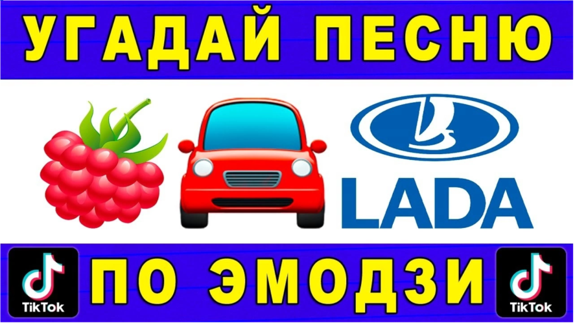
Фон 50
- 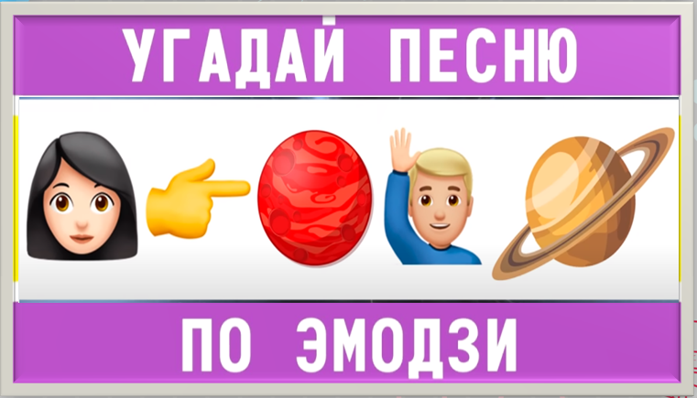
Фон 51
- 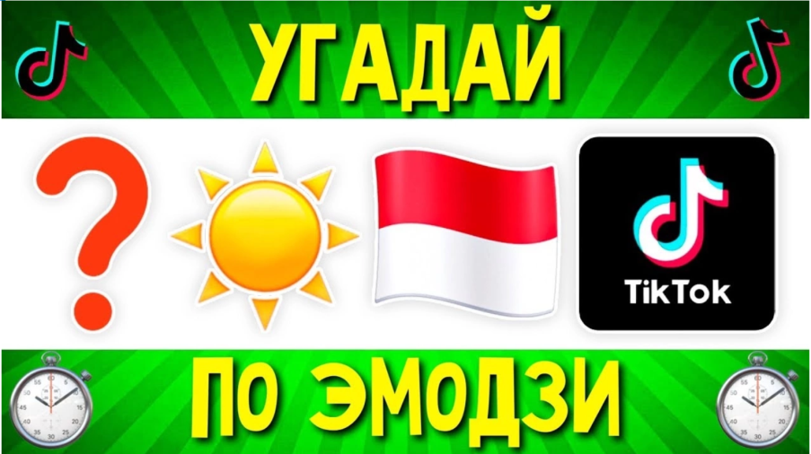
Фон 52
Фон 53
Фон 54
- 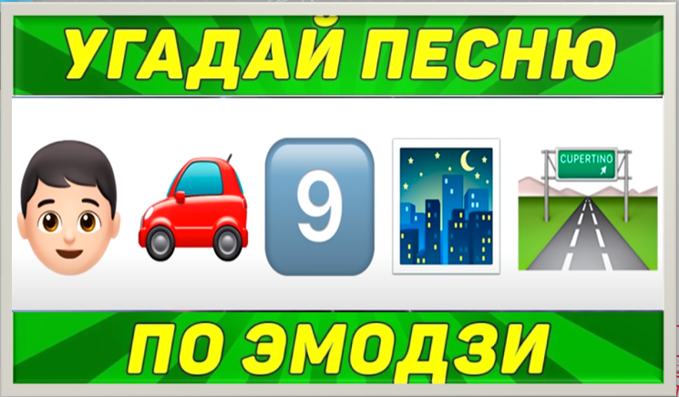
Фон 55
- 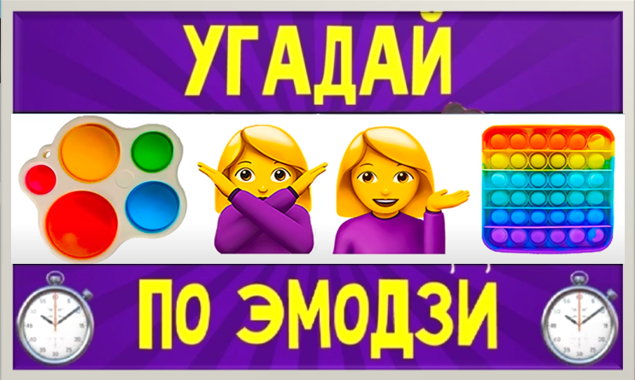
Фон 56
- 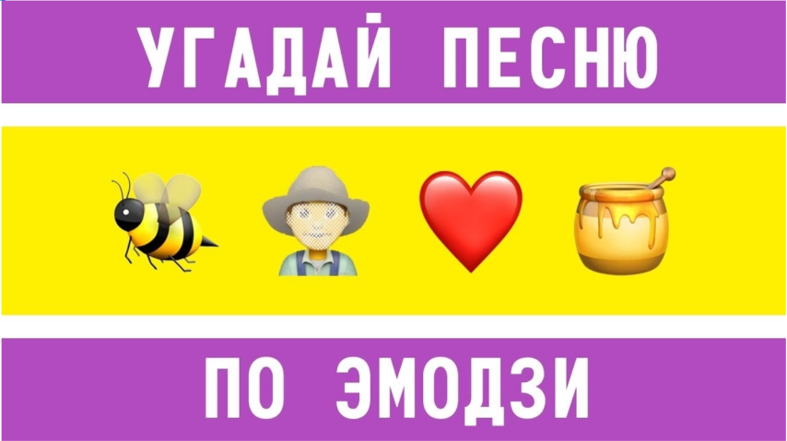
Фон 57
- 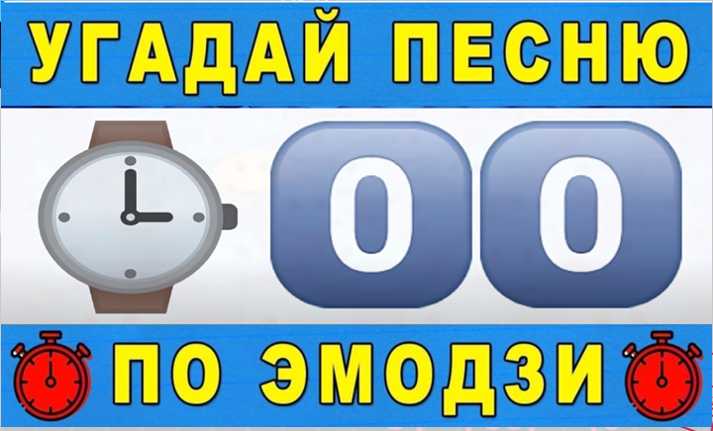
Фон 58
Фон 59

Фон 60
Ведущий: Окончен год напряженного труда и вот подошло время подвести итоги вашего четырехлетнего обучения.
Ведущий: Вот и наступил этот долгожданный момент. Согласно данному приказу все учащиеся 4 класса переводятся в 5 класс. Наступил самый торжественный и самый волнующий момент. Вам вручается диплом об окончании начальной школы!

Вызывают выпускников по одному на сцену
(Звучат фанфары на ВРУЧЕНИЕ ГРАМОТ)Фон 61
Фон 62
Ведущий: Дорогие ребята! Вот и подходит к концу наш выпускной с хештегом #Прощай, начальная школа, много красивых и полезных слов было сказано в ваш адрес.
Ведущий: Наш большой и прекрасный мир, подобен огромной социальной сети, и только каждый из вас решает, какой будет его «страничка», «приложения», кто будет его «друзьями», какая «музыка» будет звучать в вашей жизни. Вы ответственные за «профиль» своей жизни. Вы решаете от кого оградить свою жизнь, кого необходимо кинуть в черный список, а с кем стоит поддерживать крепкие отношения. Пусть этот выпускной оставит тёплый «репост» и тысяча «лайков» в вашем сердце и в ваших воспоминаниях!
Ведущий: Желаем вам успехов в вашей дальнейшей учебе. До новых встреч!
Выпускники 4 класса поют прощальную песню (или вальс на выбор)
Основа сценария написана специально для группы «Навигатор по воспитательной работе» https://vk.com/navigatorpovr
Автор: Кузнецова Ирина Алексеевна (WA: +7 906 942 84 83)

